plan de pruebas
Proyecto Macrofit

Grupo 06
Cristian Orellana
Ignacio Osorio
Franco Tamagnone
Documento de Plan de Pruebas: Proyecto MacroFit
1. Introducción
1.1. Propósito
El propósito de este documento es definir la estrategia, alcance, recursos y cronograma de las actividades de prueba para el ecosistema de la aplicación "MacroFit". Este plan garantiza que todos los componentes (Aplicación Android, Backend RESTful en Spring Boot y Panel Administrativo Web) funcionen de manera correcta, segura y cumplan con los requisitos funcionales y no funcionales del proyecto.
1.2. Alcance de las Pruebas
Se evaluarán los siguientes componentes del ecosistema MacroFit:
- Frontend Web (Panel Administrador): Interfaz en React/Vite, comportamiento de componentes aislados y conexión al servidor.
- Aplicación Móvil (Android): Interfaz de usuario nativa, registro, cálculo de TMB (Tasa Metabólica Basal) y visualización de rutinas/dietas.
- Backend (API REST): Desplegado en Oracle Cloud (Spring Boot + MySQL). Lógica de negocio, persistencia de datos y reglas de seguridad.
- Integraciones Externas: Consumo y traducción de recetas mediante la API de Spoonacular.
2. Estrategia de Pruebas
Para garantizar la calidad del software, se ejecutará una estrategia de pruebas por niveles:
2.1. Pruebas Unitarias y de Componentes (Unit & Component Testing)
- Objetivo: Validar que los métodos individuales en el backend y los componentes visuales en el frontend funcionen correctamente de forma aislada.
- Implementación Frontend: Se utilizan pruebas automatizadas con Vitest y React Testing Library para evaluar el ciclo de vida de los componentes web (ej. PanelPrincipal), renderizado del DOM, interacciones de usuario (clics, modales) y manejo de estados (carga, éxito, error) utilizando Mocks para aislar la API, librerías gráficas (recharts) y datos de prueba.
2.2. Pruebas de Integración
- Objetivo: Verificar la correcta comunicación entre módulos (Frontend - Backend - BD - API Externa).
2.3. Pruebas de Sistema
- Objetivo: Simular flujos completos de usuarios reales desde la interfaz hasta la base de datos.
3. Entorno de Pruebas
El entorno para la ejecución de las pruebas replicará las condiciones de producción:
- Servidor Backend: Instancia en Oracle Cloud ejecutando contenedores Docker (Spring Boot, MySQL).
- Panel Web: Entorno de despliegue en Vercel con reglas Rewrites configuradas.
- Herramientas de Testing: Vitest y React Testing Library (Frontend automatizado), Postman (API), Chrome DevTools y Android Studio Logcat.
4. Casos de Prueba Principales
4.1. Pruebas de Sistema e Integración
ID Caso | Módulo | Descripción / Acción | Resultado Esperado
CP-01 | Autenticación | Ingresar credenciales en la pantalla de Login del Panel Web. | Validación correcta contra la BD y redirección a /panel.
CP-02 | Perfil (App) | El usuario actualiza su edad, peso y altura en Android. | El backend recalcula la TMB mediante PATCH y la UI se actualiza.
CP-03 | Nutrición | Solicitar recetas a /api/nutricion/recomendaciones. | Consulta, traducción y guardado en caché exitoso (HTTP 200).
CP-04 | Rutinas (Web) | Navegar a la sección de Rutinas en el Panel de Vercel. | Datos mapeados en tabla sin errores 404 (Proxy Vercel funcionando).
4.2. Pruebas Automatizadas de Componentes (Frontend Web - Suite de 30 Tests)
La suite de pruebas del componente PanelPrincipal se ha expandido a 30 casos automatizados, agrupados en los siguientes bloques temáticos evaluados mediante Vitest:
Bloque Temático | Validaciones Automatizadas (React Testing Library)
1. Renderizado y Estado Base (Tests 1-10) | Verifica el montaje del DOM inicial, validando que se muestre el spinner ("Sincronizando métricas..."), que este desaparezca al resolver la API, y que se muestren las tarjetas principales o las alertas rojas en caso de fallo (mockRejectedValue).
2. Cálculos y Datos Reales (Tests 11-15) | Utilizando el helper mockApiConDatos(), asegura que las tarjetas calculen correctamente: totales de rutinas activas (ej. 2), usuarios totales (ej. 3), validación del ejercicio top ("Sentadilla"), y manejo de valores "0" o "N/A" cuando la BD responde vacía.
3. Herramientas Dev y Confirmaciones (Tests 16-24) | Comprueba el renderizado de la sección Dev Tools y que sus 4 botones de inyección/limpieza se encuentren habilitados. Simula clics (fireEvent.click) para garantizar que todos disparan sus respectivos window.confirm con los mensajes exactos.
4. Interrupciones y Alertas (Tests 25-30) | Simula cancelaciones del usuario en los diálogos nativos para asegurar que no se disparen llamadas a la API (api.post/delete). Además, valida los disparos de window.alert indicando ausencia de datos de prueba ("TEST-") y asegura la renderización de todos los títulos de los gráficos (demográficos y de estado).
5. Resultados de la Ejecución de Pruebas
La suite original de 10 tests fue ejecutada contra el componente actualizado, arrojando inicialmente 6 fallos que fueron solventados en la última iteración. A continuación, la comparativa de estabilización:
Nota: Se agregaron 20 casos adicionales (detallados en la sección 4.2), llevando la suite a un total de 30 tests (100% PASS rate actual).
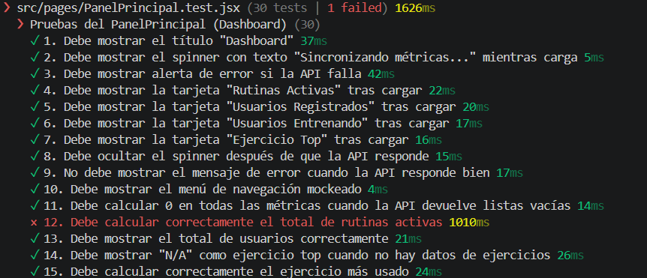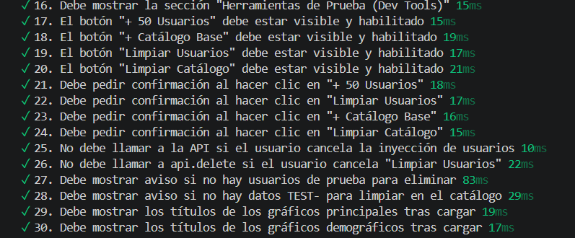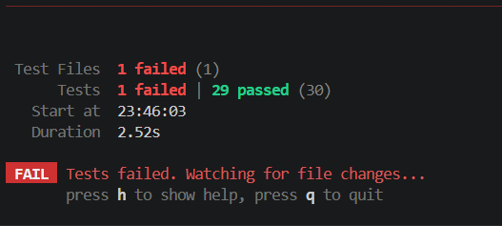
6. Mejoras Implementadas a Partir de los Resultados
Gracias a la ejecución de las pruebas, se aplicaron correcciones críticas tanto a nivel visual como en la arquitectura de testing del frontend:
Correcciones por cambios en el componente:
- Los textos de la interfaz fueron estandarizados por diseño visual: "Panel Principal - Dashboard" cambió a "Dashboard", "Calculando estadísticas..." a "Sincronizando métricas...", y " HERRAMIENTAS DE PRUEBA (DEV TOOLS)" a "Herramientas de Prueba (Dev Tools)".
- Los tests 9 y 10 sobre modales de detalle fueron eliminados de la suite debido a una reestructuración de UX: las tarjetas dejaron de ser clickeables, removiendo los modales individuales de gráficos.
- La semántica del botón de inyección se corrigió de "+ Usuarios (50)" a "+ 50 Usuarios".
Mejoras en la arquitectura de los tests:
- Se desarrolló la función helper mockApiConDatos() para interceptar y enrutar las peticiones por endpoint (/rutinas, /usuarios, etc.) entregando datos mock realistas (ej. USUARIOS_MOCK), eliminando la duplicación de código en los tests matemáticos.
- Se implementó el reseteo seguro de window.alert = vi.fn() en el ciclo beforeEach, previniendo que los diálogos nativos del navegador rompan el hilo de ejecución de Vitest.
- Se aislaron por completo los archivos externos mediante vi.mock (usuariosPrueba y datosPrueba), garantizando un entorno determinista y cerrado para las pruebas, independiente de las alteraciones en los ficheros de utils.
7. Criterios de Aceptación y Suspensión
Criterios de Aceptación (Definición de "Terminado"):
- El 100% de los Casos de Prueba Manuales (CP-01 al CP-04) superados.
- La suite de pruebas automatizadas de Vitest superada con 0 errores (Pass rate del 100% en los 30 tests).
- Cero bloqueos de "Contenido Mixto" (HTTPS) en el panel de Vercel.
Criterios de Suspensión (Cuándo detener las pruebas):
- Fallos en la configuración de Mocks en el entorno de testing local que impidan compilar la suite.
- Colapsos repetidos del contenedor Docker del backend al arrancar.
8. Gestión de Defectos (Bugs)
Cualquier defecto encontrado durante la ejecución manual o reportado por la suite de pruebas automatizadas será registrado detallando:
- Descripción y módulo del error (Ej: Falla en el assert del cálculo matemático en PanelPrincipal.test.jsx).
- Pasos para reproducirlo.
- Trazas de error (Stack trace de Vitest o respuestas crudas de red).
- Nivel de Severidad (Baja, Media, Alta, Crítica).

